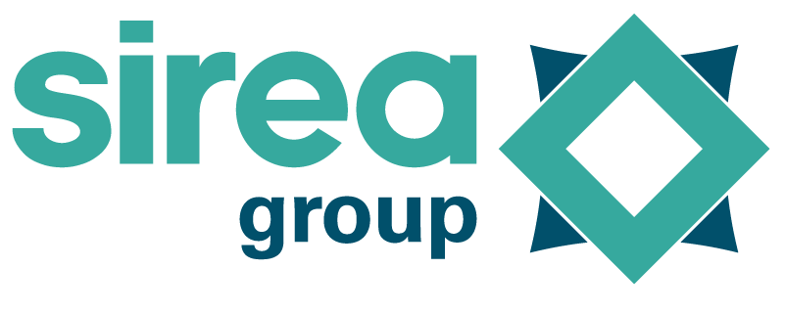 | Castres, le 13 mars 2023

COMMUNIQUÉ DE PRESSE

Stockage pilotable PSS : Sirea présentera au salon BePositive à Lyon le Programmable Storage System

En pleine accélération, le marché du photovoltaïque connait une demande massive en France, et tend à ouvrir la voie à de nouvelles technologies innovantes. C’est le cas des PSS (Programmable Storage Systems) lancés par l’industriel français Sirea en début d’année, qui présentera au salon BePositive sa nouvelle gamme de shelters dédiés au pilotage du stockage d’énergie. Avec l’appui de la Région Occitanie, l’entreprise tarnaise a fait le choix stratégique de consolider son positionnement sur le marché du stockage d’énergie en s’équipant de machines de production pour fabriquer des châssis et shelters métalliques. Après 2 ans de développement, le fabricant d’armoires d’autoconsommation tout-en-un a annoncé le lancement d’une nouvelle gamme de shelters appelés “PSS”. Ces nouveaux systèmes de stockage pilotables, eux aussi fabriqués en France, permettent de délivrer, selon le modèle, de 20 à 500 kW en sortie AC, avec des capacités de stockage allant de 100 kWh à 1 MWh.

“Le lancement de notre gamme de shelters PSS change la donne pour les développeurs de projet EnR. Intégrer le stockage sur batteries est grandement facilité avec cette brique technologique plug&play, mais surtout beaucoup plus intéressante d’un point de vue économique. Cette nouvelle offre taillée pour les installations en autoconsommation de taille moyenne, va permettre d’aller plus loin dans l’efficience énergétique des sites industriels, supermarchés ou hôtels.” explique Bruno Bouteille dirigeant de Sirea.

Depuis une quinzaine d’années, Sirea accompagne de façon globale les PME, PMI et grands comptes dans l’optimisation de l’efficience énergétique des sites équipés. Au-delà de l’intérêt économique, ces nouveaux shelters PSS tiennent compte des contraintes propres au stockage d’énergie par batterie Lithium. Agencement optimisé (parties séparatives entre batteries et électronique), régulation thermique, capteurs intrusion et détection incendie, système de report d'alarme, les shelters PSS apportent des garanties sur la sécurité du stockage et la durée de vie des batteries. Un contrôle et un monitoring intégrés permettent de réguler les variations de température, piloter les cycles de charge/décharge ou surveiller le SOH. Autre avantage, le format en shelter permet de positionner le stockage à distance des bâtiments existants ou au plus des points de raccordement réseau et PV.

“Maintenant que le déploiement de batteries tend à se démocratiser, les shelters PSS se démarquent par leur capacité à piloter le stockage selon la demande du client et son cahier des charges. Que ce soit pour booster la recharge de véhicule électrique, faire de l’effacement réseau, du zéro-injection ou encore de l’écrêtage de puissance, le shelter PSS est à ce jour l’unique brique technologique française capable de baisser significativement le coût du MWh des petites et moyennes installations.” souligne David Grand, chargé de communication à Sirea.

En ce mois de mars 2023, ce sont trois nouveaux shelters qui vont quitter l’usine castraise. Sirea sera d’ailleurs présente du 21 au 23 mars sur son stand 2.1C39 au salon BePositive à Lyon pour présenter cette nouvelle offre et faire découvrir les nombreux avantages du stockage piloté.

Contact presse/média :
David Grand - d.grand@sireagroup.com

